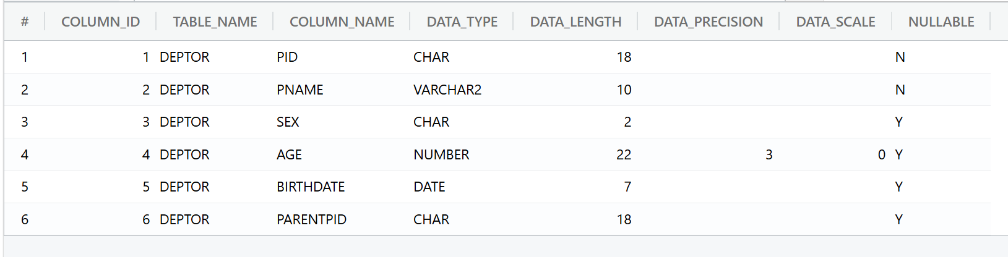
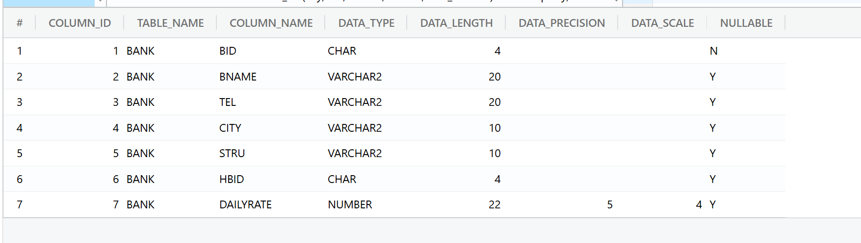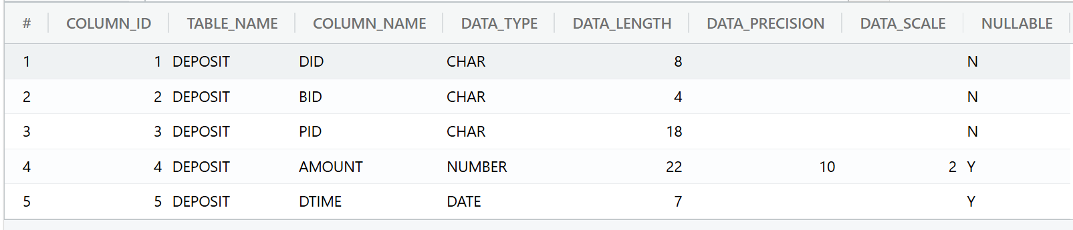
以上是三个表的不同的字段，可以查看

问题是：

